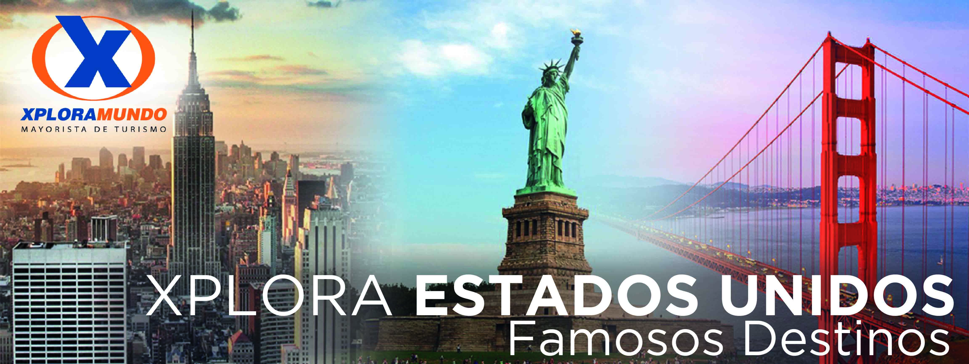

**OESTE COMPLETO 2020**

**Con Desayunos**

**10 Días / 09 Noches**

**SALIDAS GARANTIZADAS**

\*\***2020\*\***

**Mayo** 2 9 16 23 30

**Junio** 6 13 20 27

**Julio** 4 11 18 25

**Agosto** 1 8 15 22 29

**Septiembre** 5 12 19 26

**Octubre** 3 10 17 24 31

**Noviembre** 7 14 21 28

**Diciembre** 5 12 19

**\*\*2021\*\***

**Enero** 9 16 23 30

**Febrero** 6 13 20 27

**Marzo** 6 13 20 27

**Abril** 3 10 17 24

**ITINERARIO**

**Dia 1: Los Angeles**

Recepcion en el aeropuerto y traslado a su hotel. Alojamiento.

**Dia 2: Los Angeles / Grand Canyon**

Desayuno Americano. Por la mañana salida en camino al Grand Cayon, cruzando por los desiertos de Mojave y Arizona por sobre la mitica ruta 66. Llegada en ultimas horas de la tarde. Alojamiento

**Dia 3: Grand Canyon /Ruta 66/Hoover Dam/ Las Vegas**

Desayuno Continental. Por la mañana visita al Grand Canyon (parte Sur). El cañon es un verdadero paraiso para los amantes de la naturaleza y la fotografia. Luego de visitar varios lugares de interes, seguimos hacia Las Vegas, en el camino nos cruzamos la antigua Ruta 66 y Hoover Dam antes de llegar a Las Vegas, ciudad de fantasia y meca de aquellos que les gusta el juego. Llegada y alojamiento.

**Dia 4: Las Vegas**

Desayuno Americano. Dia libre para realizar paseos opcionales. En la noche realizaremos una excursion nocturna de la ciudad, parando en el famoso letrero Bienvenido a Las Vegas, luego recorreremos el Strip de Sur a Norte presenciando sus multiples atracciones, visitaremos la calle Fremont parte antigua de la ciudad y finalizaremos visitando el hotel mas famoso de Las Vegas Caesars Palace, regreso al hotel.

**Dia 5: Las Vegas / Mammoth Lakes o Fresno**

Desayuno Americano. Hoy salimos de Las Vegas y del desierto de Nevada y entraremos nuevamente a California en camino a la ciudad de Fresno por el conocido y extenso valle de San Joaquin. (En verano el itinerario se cambia por Mammoth Lakes. Llegada a ultima hora de la tarde y alojamiento.

**Dia 6: Mammoth Lakes o Fresno / Yosemite / San Francisco**

Desayuno Americano. Hoy viajamos hacia el Parque Nacional de Yosemite donde tenemos la oportunidad de apreciar la naturaleza en su puro esplendor. Seguimos hacia San Francisco atravesando el valle de San Joaquin. Llegada y alojamiento.

**Dia 7: San Francisco**

Desayuno Americano. Por la manaña iniciamos la visita de esta hermosa ciudad, incluyendo la zona del centro comercial y financiero, con paradas en el Centro Civico, Twin Peaks, Golden Gate Park, el famoso puente Golden Gate y finalizando en el Fisherman's Wharf. Para los que quieran seguir andando por su cuenta podran quedarse en el Wharf y añadir un crucero Alcatraz o Sausalito. Los demas, regresamos al hotel y tarde libre. (Para añadir Alcatraz, recomendamos hacerlo 30 dias antes de su viaje ya que se agota la entrada con mucha antelacion). Alojamiento

**Dia 8: San Francisco / Monterey / Carmel / Lompoc**

Desayuno Americano. A primera hora de la mañana encuentro con su guia y salida hacia Monterey, antigua capital española del Alta California. Despues de una parada y siguiendo nuestro recorrido, iremos por la costa conociendo las exclusivas "17 Mile Drive", con sus magnificas viviendas y campos de golf, para llegar al "pueblo" de

Carmel. De donde fue alcalde el actor y productor de cine Clint Eastwood. Tiempo libre para almorzar (no incluido), recorrer galerias de arte, restaurantes y tiendas tipicas de esta zona pesquera. Continuamos hacia el sur hasta llegar a nuestro hotel. Alojamiento.

**Dia 9: Lompoc / Santa Bárbara / Los Angeles**

Desayuno Americano. Por la mañana salida hacia Los Angeles. En el camino pasaremos por Santa Barbara para que tomen fotos externas de la mision del mismo nombre, denominada la reina de las misiones y seguidamente nos dirigiremos a la costa, atrevesando sus calles y construcciones de estilo colonial español. Breve parada frente a la playa y salida hacia a Los Angeles para llegar despues del mediodia. Alojamiento.

**Dia 10: Los Angeles**

Desayuno Americano. Por la mañana recogida en su hotel en Los Angeles para iniciar el paseo por las areas de mayor interes: Downtown, Distrito Financiero, Dorothy Chandler Pavillion, Plaza Olvera. Continuamos hacia Hollywood donde apreciaremos el Teatro Dolby (entrega de los Oscars), el Teatro Chino, la Avenida de las Estrellas y

Sunset Blvd; nuestro paseo continua hacia la zona residencial de Beverly Hills, regreso a su hotel. A la hora indicada traslado al Aeropuerto.

**Fin de nuestros servicios**

**PROGRAMA INCLUYE:**

* Circuito basado en hoteles de primera y primera superior
* Incluye 8 Desayunos Americanos y 1 Desayuno Continental
* Incluye Admision a Grand Canyon y Yosemite National Park
* Incluye manejo de 1 maleta por pasajero durante el recorrido,
* maletas adicionales seran cobradas
* Incluye Traslados de llegada y salida
* **Impuestos Ecuatorianos: IVA, ISD**

**PRECIOS POR PERSONA EN US$**

|  |  |  |  |  |  |
| --- | --- | --- | --- | --- | --- |
| **SALIDAS** | **SGL** | **DBL** | **TPL** | **CUA** | **CHD** |
| **2020**  **Octubre 24 Diciembre 5 12 19**  **2021**  **Enero 9 23 30 Febrero 6 13 20 Marzo 6 20 27** | **3179** | **2115** | **1931** | **1828** | **1271** |
| **2020**  **Noviembre 21 28**  **2021**  **Abril 3** | **3319** | **2193** | **1984** | **1866** | **1271** |
| **2020**  **Octubre 31 Noviembre 7 14**  **2021**  **Febrero 27 Abril 24** | **3510** | **2281** | **2053** | **1923** | **1271** |
| **2021**  **Enero 16** | **3682** | **2368** | **2098** | **1953** | **1271** |
| **2020**  **Mayo 2 9 16 Junio 27 Agosto 29 Octubre 3 10** | **3736** | **2410** | **2136** | **1989** | **1271** |
| **2020**  **Mayo 23 30 Junio 6 13 20 Julio 4 11 18 25 Agosto 8 15 22 Septiembre 5 12 19 26 Octubre 17**  **2021**  **Marzo 13 Abril 10 17** | **3896** | **2489** | **2195** | **2036** | **1271** |
| **2020**  **Agosto 1** | **4149** | **2622** | **2279** | **2098** | **1271** |

**\*\*APLICA PARA PAGO EN EFECTIVO, CHEQUE O TRANSFERENCIA\*\***

**CONSULTE NUESTRO SISTEMA DE PAGO CON TARJETA DE CREDITO**

**HOTELES SELECCIONADOS:**

**Culver City** Courtyard by Marriott

Los Angeles Westside

**Grand Canyon** Holiday Inn Express Grand Canyon

**Las Vegas** Luxor Hotel & Casino, Bally's

Hotel & Casino Las Vegas

**Coarsegold** Chukchansi Gold Resort & Casino

**Mammoth Lakes** Mammoth Mountain Inn

**San Francisco** Hilton San Francisco Union Square

**Lompoc** Holiday Inn Express - Lompoc

**HOTELES DE RECOGIDA:**

7:00 Courtyard by Marriott Los Angeles Westside

7:30 Millennium Biltmore Hotel

7:40 The L.A. Hotel Downtown

**NOTAS:**

* **NO INCLUYE TICKET AEREO**
* Circuito se realizara en español y/o portugues
* Confirmación de los hoteles definitivos estarán disponibles 30 días antes de la salida. Es responsabilidad de la agencia vendedora de solicitar dicha información.
* En caso de no reunir número suficiente de participantes, circuito se realizara en modernos minibuses o vanes.
* Precio de los circuitos incluyen visitas y excursiones indicadas en itinerario.
* Toda reserva cancelada sufrirá cargos.
* Precios sujetos a cambio sin previo aviso y disponibilidad
* Tarifas no aplican para fechas de congresos y/o eventos especiales

**\*\*Para nosotros es un placer servirle\*\***